Anexa nr. 3
la Hotărîrea Guvernului
cu privire la aprobarea Regulamentelor privind
cerințele de etichetre energetică a produselor cu impact energetic

Regulament cu privire la cerințele de etichetare energetică a cuptoarelor și hotelor de bucătărie de uz casnic

- Dispoziţii generale și domeniul de aplicare

1. Regulamentul cu privire la cerințele de etichetare energetică a cuptoarelor și hotelor de bucătărie de uz casnic (în continuare - regulament) este elaborat în conformitate Legea nr. 44 din 27.03.2014 privind etichetarea produselor cu impact energetic (Monitorul Oficial nr. 99-102 din 25.04.2014).
2. Regulamentul cu privire la cerințele de etichetare energetică a cuptoarelor și hotelor de bucătărrie de uz casnic transpune Regulamentul delegat (UE) nr. 65/2014 al Comisiei din 01.10.2013 de completare a Directivei 2010/30/UE a Parlamentului European și a Consiliului în ceea ce privește etichetarea energetică a cuptoarelor și a hotelor de bucătărie de uz casnic.
3. Scopul regulamentului constituie stabilirea cerințelor în materie de etichetare și de furnizare a informațiilor suplimentare despre produs pentru cuptoarele electrice și cu gaz de uz casnic, inclusiv pentru cele care sunt integrate în mașini de gătit și pentru hotele de bucătărie electrice de uz casnic, inclusiv atunci cînd sunt comercializate în alte scopuri decît cele casnice.
4. Prezentul regulament nu se aplică:
a) cuptoarelor care utilizează alte surse de energie decît energia electrică sau gazul;
b) cuptoarelor care au o funcție de „încălzire cu microunde”;
c) cuptoarelor de dimensiuni mici;
d) cuptoarelor portabile;
e) cuptoarelor care stochează căldura;
f) cuptoarelor care sunt încălzite cu abur ca funcție primară de încălzire;
g) cuptoarelor destinate a fi utilizate doar cu gaze din „a treia familie” (propan și butan).

Noţiuni şi definiţii

5. În sensul prezentului regulament, următoarele noțiuni se definesc astfel:
cuptor - un aparat sau o parte a unui aparat care integrează una sau mai multe incinte care utilizează energie electrică și/sau gaz și în care mîncarea este pregătită prin utilizarea unui mod convențional sau a unui mod de ventilație;
incintă - un compartiment închis în care se poate controla temperatura de preparare a alimentelor;
cuptor cu mai multe incinte - un cuptor care are două sau mai multe incinte, fiecare dintre ele fiind încălzită separat;
cuptor de dimensiuni mici - un cuptor ale cărui incinte au o lățime și o adîncime mai mici de 250 mm sau o înălțime mai mică de 120 mm;
cuptor portabil - un cuptor cu o masă a produsului mai mică de 18 kg, cu condiția ca acesta să nu fie conceput pentru instalații integrate;
încălzire cu microunde - încălzirea alimentelor prin utilizarea energiei electromagnetice;
mod convențional - modul de funcționare al unui cuptor care utilizează numai convecția naturală pentru circulația aerului încălzit în interiorul incintei cuptorului;
mod de ventilație - modul unui cuptor în care un ventilator integrat face să circule aerul încălzit în interiorul incintei cuptorului;
ciclu - perioada de încălzire a unei sarcini standard în incinta unui cuptor, în condiții definite;
mașină de gătit - un aparat format dintr-un cuptor și o plită de gătit, care utilizează gaz sau energie electrică;
mod de funcționare - starea cuptorului în timpul utilizării;
sursă de căldură - principala formă de energie utilizată pentru încălzirea unui cuptor;
hotă de bucătărie - un aparat pus în funcțiune de un motor pe care îl controlează, destinat să colecteze aerul viciat de deasupra unei plite de gătit sau un aparat care include un sistem de tiraj inversat, destinat instalării alături de aparate de gătit, plite de gătit și produse similare destinate gătitului, și care aspiră aburii în jos, într-o conductă internă de evacuare;
mod de funcționare automată în cursul perioadei de gătit - o stare în care, în cursul perioadei de gătit, fluxul de aer al hotei de bucătărie este controlat în mod automat prin intermediul unuia sau mai multor senzori, inclusiv în ceea ce privește umiditatea, temperatura etc.;
hotă de bucătărie în întregime automată - o hotă de bucătărie în care fluxul de aer și/sau alte funcții sunt controlate în mod automat prin intermediul unuia sau mai multor senzori timp de 24 de ore din 24, inclusiv în cursul perioadei de gătit;
punct de eficiență maximă (best efficiency point – BEP) - punctul în care hota de bucătărie funcționează cu o eficiență fluido-dinamică (fluid dynamic efficiency – FDEhotă) maximă;

eficiența iluminării (lighting efficiency – LEhotă), în lux/W, - raportul dintre iluminarea medie a sistemului de iluminat al hotei de bucătărie și puterea sistemului de iluminat;
eficiența de filtrare a grăsimilor (grease filtering efficiency – GFEhotă) - partea relativă de grăsimi reținute în filtrele de grăsimi ale hotei de bucătărie;
mod oprit - o stare în care aparatul este conectat la rețeaua de alimentare cu energie electrică, dar nu asigură nicio funcție sau nu asigură decît indicarea modului oprit sau nu asigură decît funcționalitățile care au ca scop asigurarea compatibilității electromagnetice în conformitate cu legislația în vigoare;
mod standby - o stare în care echipamentul este conectat la rețeaua de alimentare cu energie electrică, depinde de alimentarea cu energie de la rețeaua de alimentare cu energie electrică pentru a funcționa în modul prevăzut și asigură exclusiv următoarele funcții, care pot continua pentru o perioadă de timp nedefinită: funcția de reactivare sau funcția de reactivare și simpla indicare a faptului că funcția de reactivare este activată și/sau afișarea unor informații sau a stării;
funcția de reactivare - o funcție care permite activarea altor moduri, inclusiv a modului activ, printr-un întrerupător la distanță, inclusiv o telecomandă, un senzor intern sau un temporizator, pentru intrarea într-o stare care asigură funcții suplimentare, inclusiv funcția principală;
afișarea unor informații sau a stării - o funcție permanentă care oferă informații sau indică starea echipamentului pe un afișaj, inclusiv ora;
punct de vînzare - un spațiu în care aparatele sunt expuse și/sau oferite spre vînzare sau închiriere;
model echivalent - un model introdus pe piață care are aceiași parametri tehnici ca un alt model introdus pe piață cu un cod comercial diferit de către același producător sau importator.
- Responsabilitățile furnizorilor și calendar
6. Furnizorii asigură ca:
  - în ceea ce privește etichetele, fișele produselor și documentația tehnică:
a) pentru cuptoarele de uz casnic:
  - fiecare cuptor de uz casnic este furnizat împreună cu una sau mai multe etichete tipărite care conțin informații în formatul stabilit în pct. 1, anexa III, pentru fiecare incintă a cuptorului;
  - o fișă a produsului, astfel cum este prevăzută în partea A, anexa IV, este pusă la dispoziție pentru cuptoarele de uz casnic introduse pe piață;
  - documentația tehnică, astfel cum este prevăzută în partea A, anexa V, este pusă, la cerere, la dispoziția Agenției pentru Protecția Consumatorilor și a altor autorități publice central corespunzătoare;
  - toate materialele publicitare pentru un model specific de cuptor de uz casnic includ clasa de eficiență energetică, dacă materialele publicitare prezintă informații legate de consumul de energie sau de preț;
  - toate materialele promoționale tehnice referitoare la un model specific de cuptor de uz casnic, care descriu parametrii tehnici specifici ai acestuia, includ clasa de eficiență energetică a modelului respectiv;
  - o etichetă electronică care are formatul și care conține informațiile stabilite la pct. 1, anexa III este pusă la dispoziția distribuitorilor pentru fiecare incintă a fiecărui model de cuptor de uz casnic;
  - o fișă electronică a produsului, astfel cum se stabilește în partea A, anexa IV, este pusă la dispoziția distribuitorilor pentru fiecare model de cuptor de uz casnic;
b) pentru hotele de bucătărie de uz casnic:
    - fiecare hotă de bucătărie de uz casnic este furnizată împreună cu o etichetă tipărită care conține informații în formatul stabilit în pct. 2, anexa III;
    - o fișă a produsului, astfel cum este prevăzută în partea B, anexa IV, este pusă la dispoziție pentru hotele de bucătărie de uz casnic introduse pe piață;
    - documentația tehnică, astfel cum este prevăzută în partea B, anexa V, este pusă, la cerere, la dispoziția Agenției pentru Protecția Consumatorilor și a altor autorități publice central corespunzătoare;
    - toate materialele publicitare pentru un model specific de hotă de bucătărie de uz casnic includ clasa de eficiență energetică, dacă materialele publicitare prezintă informații legate de consumul de energie sau de preț;
    - toate materialele promoționale tehnice referitoare la un model specific de hotă de bucătărie de uz casnic, care descriu parametrii tehnici specifici ai acestuia, includ clasa de eficiență energetică a modelului respectiv;
    - o etichetă electronică care are formatul și care conține informațiile stabilite la pct. 2 din anexa III este pusă la dispoziția distribuitorilor pentru fiecare model de hotă de bucătărie de uz casnic;
    - o fișă electronică a produsului, astfel cum se stabilește în partea B, anexa IV, este pusă la dispoziția d istribuitorilor pentru fiecare model de hotă de bucătărie de uz casnic;
  - în ceea ce privește clasele de eficiență energetică:
a) pentru cuptoarele de uz casnic, clasa de eficiență energetică a incintei cuptorului se determină în conformitate cu pct.1, anexa I și cu pct.1, anexa II;

b) pentru hotele de bucătărie de uz casnic:
- clasele de eficiență energetică se determină în conformitate cu pct. 2, lit. a), anexa I și cu pct. 2.1., anexa II;
- clasele de eficiență fluido-dinamică se determină în conformitate cu pct. 2, lit. b), anexa I și cu pct. 2.2., anexa II;
- clasele de eficiență a iluminării se determină în conformitate cu pct. 2, lit c), anexa I și cu pct. 2.3., anexa II;
- clasele de eficiență a filtrării grăsimilor se determină în conformitate cu pct. 2, lit. d), anexa I și cu pct. 2.4, anexa II;
6.3. în ceea ce privește formatul etichetelor:
a) pentru cuptoarele de uz casnic, formatul etichetei pentru incinta cuptorului este prevăzut în pct.1,anexa III, pentru aparatele plasate pe piață începînd cu 1 ianuarie 2015;
b) pentru hotele de bucătărie de uz casnic, formatul etichetei este prevăzut în pct. 2, anexa III, în conformitate cu următorul calendar:
- pentru hotele de bucătărie de uz casnic introduse pe piață începînd cu 1 ianuarie 2015 cu clasele de eficiență energetică A, B, C, D, E, F, G, etichetele sunt conforme cu pct. 2.1.1, anexa III (eticheta 1) sau, atunci cînd furnizorii consideră că este oportun, cu pct. 2.1.2 din anexa respectivă (eticheta 2);
- pentru hotele de bucătărie de uz casnic plasate pe piață începînd cu 1 ianuarie 2016 cu clasele de eficiență energetică A+, A, B, C, D, E, F, etichetele sunt conforme cu pct. 2.1.2, anexa III (eticheta 2) sau, atunci cînd furnizorii consideră că este oportun, cu pct. 2.1.3 din anexa respectivă (eticheta 3);
- pentru hotele de bucătărie de uz casnic introduse pe piață începînd cu 1 ianuarie 2018 cu clasele de eficiență energetică A++, A+, A, B, C, D, E, etichetele sunt conforme cu pct. 2.1.3, anexa III (eticheta 3) sau, atunci cînd furnizorii consideră că este oportun, cu pct. 2.1.4 din anexa respectivă (eticheta 4);
- pentru hotele de bucătărie de uz casnic introduse pe piață începînd cu 1 ianuarie 2020 cu clasele de eficiență energetică A+++, A++, A+, A, B, C, D, etichetele sunt conforme cu pct. 2.1.4, anexa III (eticheta 4).

- Responsabilitățile distribuitorilor

7. Distribuitorii asigură că:
  - pentru cuptoarele de uz casnic:

- fiecare cuptor prezentat la punctul de vînzare este însoțit de eticheta pentru fiecare incintă pusă la dispoziție de furnizori în conformitate cu pc. 6.1., lit. a), subpunctul (i), afișată în partea din față sau superioară a aparatului sau în imediata apropiere a acestuia, astfel încît să poată fi citită și identificată în mod clar ca aparținînd modelului respectiv, fără a fi necesar să se citească denumirea comercială și numărul modelului de pe etichetă;

- cuptoarele oferite spre vînzare sau închiriere fără ca utilizatorul final să aibă posibilitatea de a vedea produsul expus, astfel cum se precizează la art. 11 al Legii privind etichetarea produselor cu impact energetic nr. 44 din 27.03.2014, sunt însoțite la comercializare de informațiile puse la dispoziție de furnizori în conformitate cu partea A, anexa VI la prezentul regulament, cu excepția cazului în care oferta este făcută prin intermediul internetului, situație în care se aplică prevederele anexei VII;

- toate materialele publicitare utilizate pentru orice formă sau mijloc de comercializare și marketing la distanță referitoare la un model specific de cuptor conțin o referire la clasa de eficiență energetică, dacă materialele respective prezintă informații legate de consumul de energie sau de preț;

- toate materialele promoționale tehnice referitoare la un model specific, care descriu parametrii tehnici ai unui cuptor, includ clasa de eficiență energetică a modelului respectiv;
7.2. pentru hotele de bucătărie de uz casnic:
a) fiecare hotă de bucătărie de uz casnic prezentată la punctul de vînzare este însoțită de eticheta pusă la dispoziție de furnizori în conformitate cu pct. 6.1., lit. b), subpunctul (i), afișată în partea din față sau superioară a aparatului sau în imediata apropiere a acestuia, astfel încît să poată fi citită și identificată în mod clar ca aparținînd modelului respectiv, fără a fi necesar să se citească denumirea comercială și numărul modelului de pe etichetă;
b) hotele de bucătărie de uz casnic oferite spre vânzare sau închiriere fără ca utilizatorul final să aibă posibilitatea de a vedea produsul expus, astfel cum este prevăzut în art. 11 al Legii privind etichetarea produselor cu impact energetic nr. 44 din 27.03.2014, sunt însoțite la comercializare de informațiile puse la dispoziție de furnizori în conformitate cu partea B, anexa VI la prezentul regulament, cu excepția cazului în care oferta este făcută prin intermediul internetului, situație în care se aplică dispozițiile anexei VII;
c) toate materialele publicitare utilizate pentru orice formă sau mijloc de comercializare și marketing la distanță referitoare la un model specific de hotă de bucătărie de uz casnic conțin o referire la clasa de eficiență energetică, dacă materialele respective prezintă informații legate de consumul de energie sau de preț;
d) toate materialele promoționale tehnice referitoare la un model specific, care descriu parametrii tehnici ai unei hote de bucătărie de uz casnic, includ clasa de eficiență energetică a modelului respectiv.

- Metode de măsurare

- Informațiile care trebuie furnizate în temeiul pct. 6 și 7 se obțin prin intermediul unor proceduri de măsurare fiabile, exacte și reproductibile, care iau în considerare metodele de măsurare și de calcul de ultimă generație general recunoscute.

- Procedura de verificare în scopul supravegherii pieței

9. Atunci cînd efectuează verificările de supraveghere a pieței privind respectarea dispozițiilor prezentului regulament, Agenția pentru Protecția Consumatorilor și autoritățile publice centrale aplică procedura de verificare descrisă în anexa VIII.

- Dispoziții tranzitorii

- Cuptoarele de uz casnic care respectă dispozițiile prezentului regulament și care sînt plasate pe piață sau sunt oferite spre vînzare, închiriere sau cumpărare cu plata în rate înainte de data intrării în vigoare a prezentului regulament sînt considerate că respectă cerințele regulamentului.

Anexa nr. 1 la Regulamentul cu privire
la cerințele de etichetare energetică a
cuptoarelor și hotelor de bucătărie de uz casnic

Clasele de eficiență energetică

- Cuptoare de uz casnic

Clasele de eficiență energetică ale cuptoarelor de uz casnic se determină pentru fiecare incintă în conformitate cu valorile stabilite în tabelul 1 din prezenta anexă.
Eficiența energetică a cuptoarelor se determină în conformitate cu pct.1, anexa II.

Tabelul 1. Clasele de eficiență energetică ale cuptoarelor de uz casnic

Clasa de eficiență energetic | Indicele de eficiență energetică (EEIincintă)
A+++ (eficiență maximă) | EEIincintă < 45
A++ | 45 ≤ EEIincintă < 62
A+ | 62 ≤ EEIincintă < 82
A | 82 ≤ EEIincintă < 107
B | 107 ≤ EEIincintă < 132
C | 132 ≤ EEIincintă < 159
D (eficiență minimă) | EEIincintă ≥ 159

- Hote de buncătărie de uz casnic

- Clasele de eficiență energetică ale hotelor de bucătărie de uz casnic se determină în conformitate cu valorile stabilite în tabelul 2 din prezenta anexă.

- Indicele de eficiență energetică (EEIhotă) al hotelor de bucătărie de uz casnic se determină în conformitate cu pct. 2.1., anexa II.

Tabelul 2. Clasele de eficiență energetică ale hotelor de bucătărie de uz casnic

Clasa de eficiență energetică | Indicele de eficiență energetică (EEIhotă)
Clasa de eficiență energetică | Eticheta 1 | Eticheta 2 | Eticheta 3 | Eticheta 4
A+++ (efi­ ciență maximă) |  |  |  | EEIhotă < 30
A++ |  |  | EEIhotă < 37 | 30 ≤ EEIhotă < 37
A+ |  | EEIhotă < 45 | 37 ≤ EEIhotă < 45 | 37 ≤ EEIhotă < 45
A | EEIhotă < 55 | 45 ≤ EEIhotă < 55 | 45 ≤ EEIhotă < 55 | 45 ≤ EEIhotă < 55
B | 55 ≤ EEIhotă < 70 | 55 ≤ EEIhotă < 70 | 55 ≤ EEIhotă < 70 | 55 ≤ EEIhotă < 70
C | 70 ≤ EEIhotă < 85 | 70 ≤ EEIhotă < 85 | 70 ≤ EEIhotă < 85 | 70 ≤ EEIhotă < 85
D | 85 ≤ EEIhotă < 100 | 85 ≤ EEIhotă < 100 | 85 ≤ EEIhotă < 100 | EEIhotă ≥ 85
E | 100 ≤ EEIhotă < 110 | 100 ≤ EEIhotă < 110 | EEIhotă ≥ 100
F | 110 ≤ EEIhotă < 120 | EEIhotă ≥ 110
G (eficiență minimă) | EEIhotă ≥ 120

- Clasele de eficiență fluido-dinamică a unei hote de bucătărie de uz casnic se determină în funcție de eficiența fluido-dinamică a acesteia (FDEhotă), conform tabelului 3 de mai jos.
- Eficiența fluido-dinamică a hotelor de bucătărie de uz casnic se determină în conformitate cu pct. 2.2, anexa II.

Tabelul 3. Clasele de eficiență fluido-dinamică pentru hotele de bucătărie de uz casnic

Clasa de eficiență fluido-dinamică | Eficiența fluido-dinamică (FDEhotă)
A (eficiență maximă) | FDEhotă > 28
B | 23 < FDEhotă ≤ 28
C | 18 < FDEhotă ≤ 23
D | 13 < FDEhotă ≤ 18
E | 8 < FDEhotă ≤ 13
F | 4 < FDEhotă ≤ 8
G (eficiență minimă) | FDEhotă ≤ 4

- Clasele de eficiență a iluminării pentru o hotă de bucătărie de uz casnic se determină în conformitate cu eficiența iluminării a acesteia (LEhotă), conform tabelului 4 de mai jos.
- Eficiența iluminării pentru hotele de bucătărie de uz casnic se determină în conformitate cu pct. 2.3., anexa II.

Tabelul 4. Clasele de eficiență a iluminării pentru hotele de bucătărie de uz casnic

Clasa de eficiență a iluminării | Eficiența iluminării (LEhotă)
A (eficiență maximă) | LEhotă > 28
B | 20 < LEhotă ≤ 28
C | 16 < LEhotă ≤ 20
D | 12 < LEhotă ≤ 16
E | 8 < LEhotă ≤ 12
F | 4 < LEhotă ≤ 8
G (eficiență minimă) | LEhotă ≤ 4

- Clasele de eficiență a filtrării grăsimilor pentru o hotă de bucătărie de uz casnic se determină în funcție de eficiența sa de filtrare a grăsimilor (FDEhotă) conform tabelului 5.
- Eficiența de filtrare a grăsimilor pentru hotele de bucătărie de uz casnic se determină în conformitate cu pct. 2.4.,anexa II.

Tabelul 5. Clasele de eficiență a filtrării grăsimilor (GFEhotă) pentru hotele de bucătărie de uz casnic

Clasa de eficiență a filtrării grăsimilor | Eficiența de filtrare a grăsimilor (%)
A (eficiență maximă) | GFEhotă > 95
B | 85 < GFEhotă ≤ 95
C | 75 < GFEhotă ≤ 85
D | 65 < GFEhotă ≤ 75
E | 55 < GFEhotă ≤ 65
F | 45 < GFEhotă ≤ 55
G (eficiență minimă) | GFEhotă ≤ 45

http://eur-lex.europa.eu/legal-content/RO/TXT/PDF/?uri=CELEX:32014R0065&from=RO

Anexa nr. 2 la Regulamentul cu privire
la cerințele de etichetare energetică a
cuptoarelor și hotelor de bucătărie de uz casnic

Măsurători și calcule

În vederea respectării și verificării conformității cu cerințele prezentului regulament, măsurătorile și calculele se efectuează utilizînd metode de măsurare fiabile, exacte și reproductibile, care iau în considerare metodele de măsurare și de calcul general recunoscute de ultimă generație, inclusiv standardele conexe ale căror numere de referință sunt publicate în Monitorul Oficial al Republicii Moldova. Acestea vor respecta definițiile, condițiile, ecuațiile și parametrii tehnici stabiliți în prezenta anexă.

- Cuptoare de uz casnic

Consumul de energie al unei incinte a unui cuptor de uz casnic este măsurat pentru un ciclu standard, în modul convențional și în modul de ventilație, dacă este disponibil, prin încălzirea unei sarcini standardizate impregnate cu apă. Se verifică dacă temperatura din interiorul incintei cuptorului atinge temperatura reglată prin intermediul termostatului și/sau al panoului de control al cuptorului pe durata ciclului de testare. Consumul de energie per ciclu, corespunzător modului cu cele mai bune rezultate (modul convențional sau modul de ventilație) se utilizează în următoarele calcule.

Pentru fiecare incintă a unui cuptor de uz casnic, indicele de eficiență energetic (EEIincintă) se calculează în conformitate cu formulele:

- pentru cuptoarele electrice de uz casnic:

EEI_{cupt} = $\frac{EC incintă electrică}{SEC incintă electrică}$ * 100
SEC_{incintă electrică} = 0,0042 * V + 0,55 (în kWh)

- pentru cuptoarele cu gaz de uz casnic:

IEE_{cupt} = $\frac{EC incintă cu gaz}{SEC incintă cu gaz}$ * 100
SEC_{incintă cu gaz} = 0,0042 * V + 3,53 (în M)

unde:
EEIincintă - indicele de eficiență energetică pentru fiecare incintă a unui cuptor, în %, rotunjit la o zecimală;
SECincintă electrică - consumul standard de energie necesar pe parcursul unui ciclu pentru încălzirea unei sarcini standardizate în incinta unui cuptor de uz casnic încălzit electric, exprimat în kWh și rotunjit la a doua zecimală;
SECincintă cu gaz - consumul standard de energie necesar pe parcursul unui ciclu pentru încălzirea unei sarcini standardizate în incinta unui cuptor de uz casnic care funcționează cu gaz, exprimat în MJ și rotunjit la a doua zecimală;
V - volumul incintei cuptorului de uz casnic în litri (l), rotunjit la cel mai apropiat număr întreg;
ECincintă electrică - consumul de energie necesar pe parcursul unui ciclu pentru încălzirea unei sarcini standardizate în incinta unui cuptor de uz casnic încălzit electric, exprimat în kWh și rotunjit la a doua zecimală;
ECincintă cu gaz - consumul de energie necesar pe parcursul unui ciclu pentru încălzirea unei sarcini standardizate în incinta unui cuptor de uz casnic care funcționează cu gaz, exprimat în MJ și rotunjit la a doua zecimală.

- Hote de buncătărie de uz casnic

  - Calcularea indicelui de eficiență energetică (EEIhotă)

- Indicele de eficiență energetică (EEIhotă) se calculează conform formulei:

EEI_{hotă} = $\frac{AEC hotă}{SAEC hotă}$* 100

și se rotunjește la prima zecimală;
unde:
SAEChotă - consumul anual standard de energie al hotei de bucătărie de uz casnic, în kWh/a și rotunjit la prima zecimală;
AEChotă - consumul anual de energie al hotei de bucătărie de uz casnic, în kWh/a și rotunjit la prima zecimală. Consumul anual standard de energie (SAEChotă) al unei hote de bucătărie de uz casnic se calculează conform formulei:

SAEChotă = 0,55 × (WBEP + WL) + 15,3

unde:
WBEP - puterea electrică de intrare a hotei de bucătărie de uz casnic în punctul de eficiență maximă, în wați și rotunjită la prima zecimală;
WL - puterea electrică nominală de intrare a sistemului de iluminat al hotei de bucătărie de uz casnic pe suprafața de gătit, în wați și rotunjită la prima zecimală.

- Consumul anual de energie (AEChotă) al unei hote de bucătărie de uz casnic se calculează după cum urmează:
- pentru hotele de bucătărie de uz casnic complet automate:

AEC_{hotă} = [$\frac{\left(WBEP * tH * f\right)+(WL+tL) }{60 + 1000}+\frac{Po * \left(1440- tH * f\right) }{2 * 60 + 1000}+\frac{Ps * \left(1440- tH * f\right) }{2 * 60 + 1000}]$* 365

- pentru toate celelalte hote de bucătărie de uz casnic:

AEC_{hotă} = $\frac{[ WBEP *\left(tH * f\right) +WL* tL] }{60*100}$* 365

unde:
tL - timpul mediu de iluminare per zi, în minute (tL = 120);
tH - timpul mediu de funcționare a hotelor de bucătărie de uz casnic per zi, în minute (tH = 60);
Po - puterea electrică de intrare în modul oprit a hotei de bucătărie de uz casnic, în wați și rotunjită la a doua zecimală;
Ps - puterea electrică de intrare în modul standby a hotei de bucătărie de uz casnic, în wați și rotunjită la a doua zecimală;
f - factorul de creștere în timp, rotunjit la prima zecimală și calculat conform formulei:

f = 2 - (FDEhotă × 3,6)/100

  - Calcularea eficienței fluido-dinamice (FDEhotă)

- Eficiența fluido-dinamică (FDEhotă) în punctul de eficiență maximă se calculează conform următoarei formule și se rotunjește la prima zecimală:

FDE_{hotă} = $\frac{QBEP*PBEP}{3600 x WBEP}$* 100
unde:
QBEP - debitul hotei de bucătărie de uz casnic în punctul de eficiență maximă, în m3/h și rotunjit la prima zecimală;
PBEP - diferența de presiune statică a hotei de bucătărie de uz casnic în punctul de eficiență maximă (PBEP), în Pa și rotunjită la cel mai apropiat număr întreg;
WBEP - puterea electrică de intrare a hotei de bucătărie de uz casnic în punctul de eficiență maximă, în wați și rotunjită la prima zecimală.

  - Calcularea eficienței iluminării (LEhotă)

Eficiența iluminării (LEhotă) a unei hote de bucătărie de uz casnic înseamnă raportul dintre iluminarea medie și puterea electrică nominală de intrare a sistemului de iluminat. Aceasta se calculează în lux/watt conform următoarei formule și se rotunjește la cel mai apropiat număr întreg:

LE_{hotă} = $\frac{E medie}{ WL}$

unde:
Emedie - iluminarea medie a sistemului de iluminat pe suprafața de gătit, măsurată în condiții standard, în lucși și rotunjită la cel mai apropiat număr întreg;
WL – puterea electrică nominală de intrare a sistemului de iluminat al hotei de bucătărie de uz casnic pe suprafața de gătit, în wați și rotunjită la prima zecimală.

  - Calcularea eficienței de filtrare a grăsimilor (GFEhotă)

Eficiența de filtrare a grăsimilor (GFEhotă) a unei hote de bucătărie de uz casnic înseamnă cuantumul relativ al grăsimilor reținute în filtrele pentru grăsimi ale hotei de bucătărie. Aceasta se calculează conform următoarei formule și se rotunjește la prima zecimală:

GFEhotă = [wg/(wr + wt + wg)] × 100[%]

unde:
wg - masa uleiului din filtrul pentru grăsimi, inclusiv din toate părțile acoperitoare detașabile, în g și rotunjită la prima zecimală;
wr - masa uleiului reținut în conductele de aer ale hotei de bucătărie, în g și rotunjită la prima zecimală;
wt - masa uleiului reținut în filtrul absolut, în g și rotunjită la prima zecimală.

  - Zgomot

Valoarea zgomotului (în dB) se măsoară ca puterea acustică ponderată A a emisiilor sonore transmise prin aer (valoare medie ponderată – LWA) de o hotă de bucătărie de uz casnic la turația maximă prevăzută pentru condițiile normale de utilizare, rotunjită la cel mai apropiat număr întreg.

Anexa nr. 3la Regulamentul cu privire
la cerințele de etichetare energetică a
cuptoarelor și hotelor de bucătărie de uz casnic

Eticheta

- Eticheta pentru cuptoarele de uz casnic

  - Cuptoare electrice de uz casnic
    - Prezentarea etichetei – pentru fiecare incintă a unui cuptor electric de uz casnic

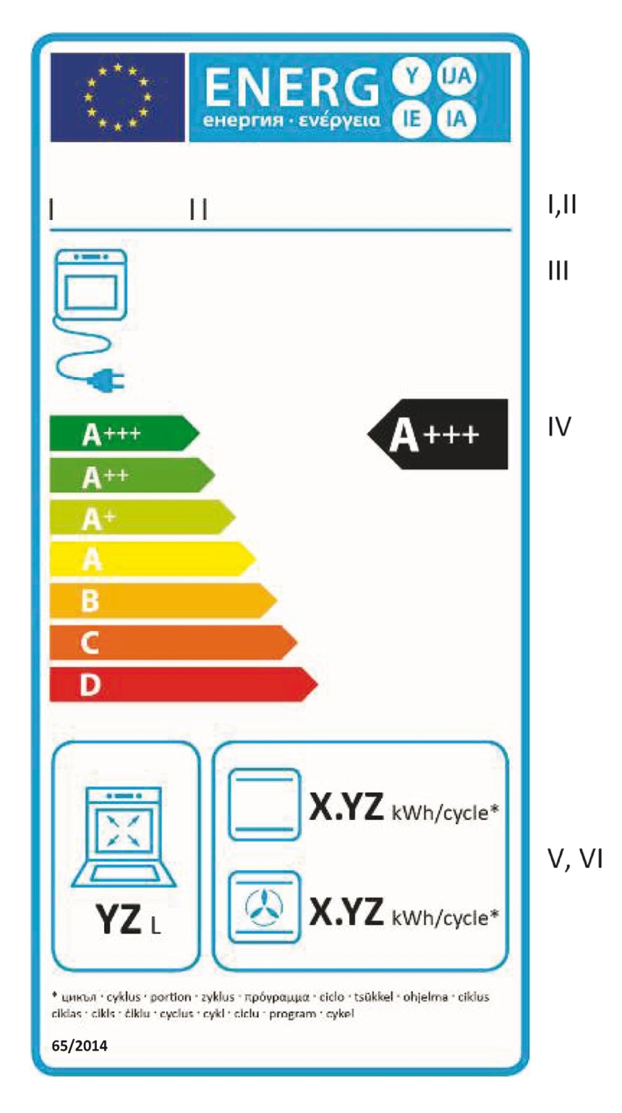

    - Informațiile de pe etichetă – cuptoare electrice de uz casnic

Eticheta trebuie să conțină următoarele informații:
      - denumirea sau marca comercială a furnizorului;
      - identificatorul de model al furnizorului, unde „identificatorul de model” reprezintă codul alfanumeric, care diferențiază un anumit model de cuptor de uz casnic de alte modele care poartă aceeași marcă comercială sau aceeași denumire a furnizorului;
      - sursa de energie a cuptorului de uz casnic;
      - clasa de eficiență energetică a incintei, determinată în conformitate cu anexa I. Vîrful săgeții care conține litera indicatoare se plasează la aceeași înălțime cu vîrful săgeții pe care figurează clasa de eficiență energetică corespunzătoare;
      - volumul util al incintei în litri, rotunjit la cel mai apropiat număr întreg;
      - consumul de energie electrică per ciclu în kWh/ciclu pentru funcțiile de încălzire convențională și, după caz, prin convecție forțată ale incintei pe baza încărcării standard determinate în conformitate cu procedurile de testare, rotunjit la a doua zecimală (ECincintă electrică).

    - Designul etichetei – cuptoare electrice de uz casnic

Designul etichetei pentru fiecare incintă a unui cuptor electric de uz casnic este următorul:

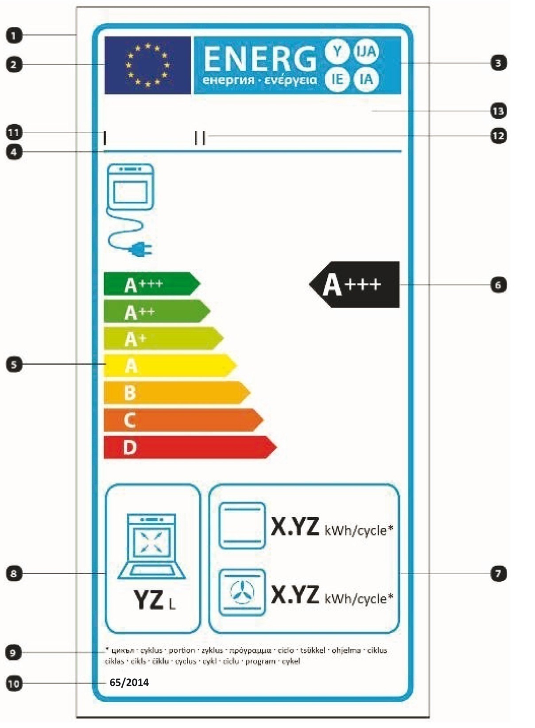
unde:
- eticheta are o lățime de cel puțin 85 mm și o înălțime de cel puțin 170 mm. În cazul în care eticheta este tipărită în format mai mare, conținutul acesteia trebuie să rămînă proporțional specificațiilor de mai sus;
- fondul este alb;
- culorile sunt CMYK – cyan, magenta, galben și negru, după exemplul următor: 00-70-X-00: 0% cyan; 70% magenta; 100% galben; 0% negru;
- eticheta trebuie să îndeplinească următoarele cerințe:
 chenarul: 4 pt – culoare: cyan 100 % – colțuri rotunjite: 3 mm;
 logoul – culori: X-80-00-00 și 00-00-X-00;
 logoul energetic: culoare: X-00-00-00; pictograma, așa cum este reprezentată: logoul regional + eticheta energetică: lățime: 70 mm, înălțime: 14 mm;
 linia de sub logouri: 1,5 pt – culoare: cyan 100% – lungime: 70 mm;

 scara claselor de eficiență energetică:
săgeată: înălțime: 5,5 mm, spațiu liber: 1 mm – culori: clasa superioară: X-00-X-00;
clasa a doua: 70-00-X-00; clasa a treia: 30-00-X-00; clasa a patra: 00-00-X-00; clasa a cincea: 00-30-X-00; clasa a șasea: 00-70-X-00; ultima clasă: 00-X-X-00;
text: calibri aldin 18 pt, majuscule de culoare albă; simbolul „+”: calibri aldin 12 pt, de culoare albă, aliniat pe un singur rînd;

 clasa de eficiență energetică:
săgeată: lățime: 20 mm, înălțime: 10 mm, 100% negru;
text: calibri aldin 24 pt, majuscule de culoare albă; simbolul „+”: calibri aldin 18 pt, de culoare albă, aliniat pe un singur rînd;

 consumul de energie per ciclu:
chenar: 1,5 pt – culoare: cyan 100% – colțuri rotunjite: 3 mm;
valoare: calibri aldin 19 pt, 100% negru; calibri normal 10 pt, 100% negru;
 volum:
chenar: 1,5 pt – culoare: cyan 100% – colțuri rotunjite: 3 mm;
valoare: calibri bold 20 pt, 100% negru; calibri normal 10 pt, 100% negru;
 asterisc: calibri normal 6 pt, 100% negru;
 numărul regulamentului: calibri aldin 10 pt, 100% negru;

 denumirea sau marca comercială a furnizorului;

 identificatorul de model al furnizorului;
 denumirea sau marca comercială a furnizorului și identificatorul de model al furnizorului se încadrează într-un spațiu de 70×13 mm.

  - Cuptoare cu gaz de uz casnic

    - Prezentarea etichetei – pentru fiecare incintă a unui cuptor cu gaz de uz casnic
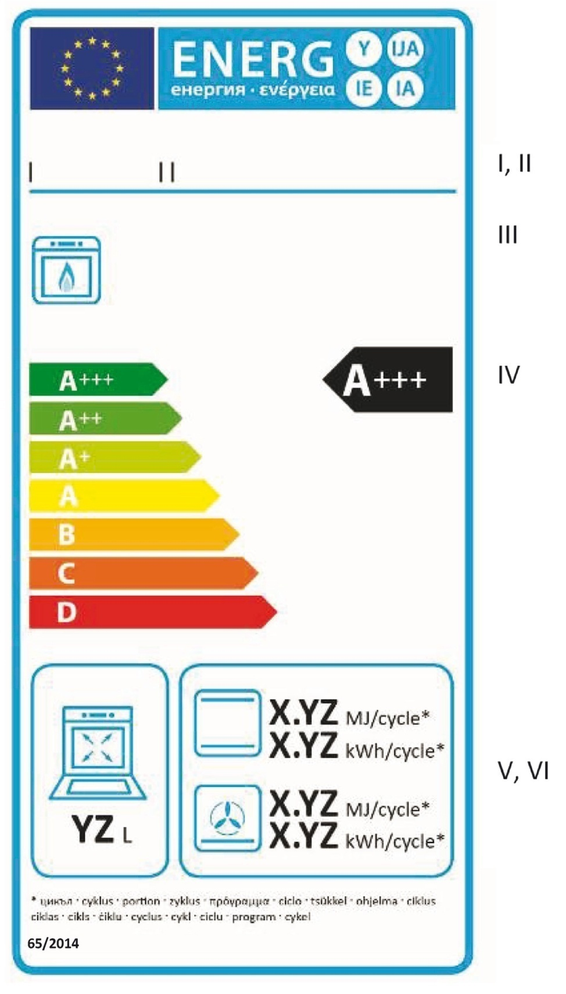
    - Informațiile de pe etichetă

Eticheta trebuie să conțină următoarele informații:

      - denumirea sau marca comercială a furnizorului;
      - identificatorul de model al furnizorului, unde „identificatorul de model” repreintă codul alfanumeric, care diferențiază un anumit model de cuptor de uz casnic de alte modele care poartă aceeași marcă comercială sau aceeași denumire a furnizorului;
      - sursa de energie a cuptorului de uz casnic;

      - clasa de eficiență energetică a incintei, determinată în conformitate cu anexa I. Vîrful săgeții care conține litera indicatoare se plasează la aceeași înălțime cu vârful săgeții pe care figurează clasa de eficiență energetică corespunzătoare;
      - volumul util al incintei în litri, rotunjit la cel mai apropiat număr întreg;
      - Consumul de energie per ciclu în MJ/ciclu și în kWh/ciclu (1) (consum de gaz) pentru funcțiile de încălzire convențională și, după caz, prin convecție forțată, ale incintei pe baza încărcării standard, determinate în conformitate cu procedurile de testare, rotunjit la a doua zecimală (ECincintă cu gaz).

    - Designul etichetei – cuptoare cu gaz de uz casnic
Designul etichetei pentru fiecare incintă a unui cuptor cu gaz de uz casnic este următorul:
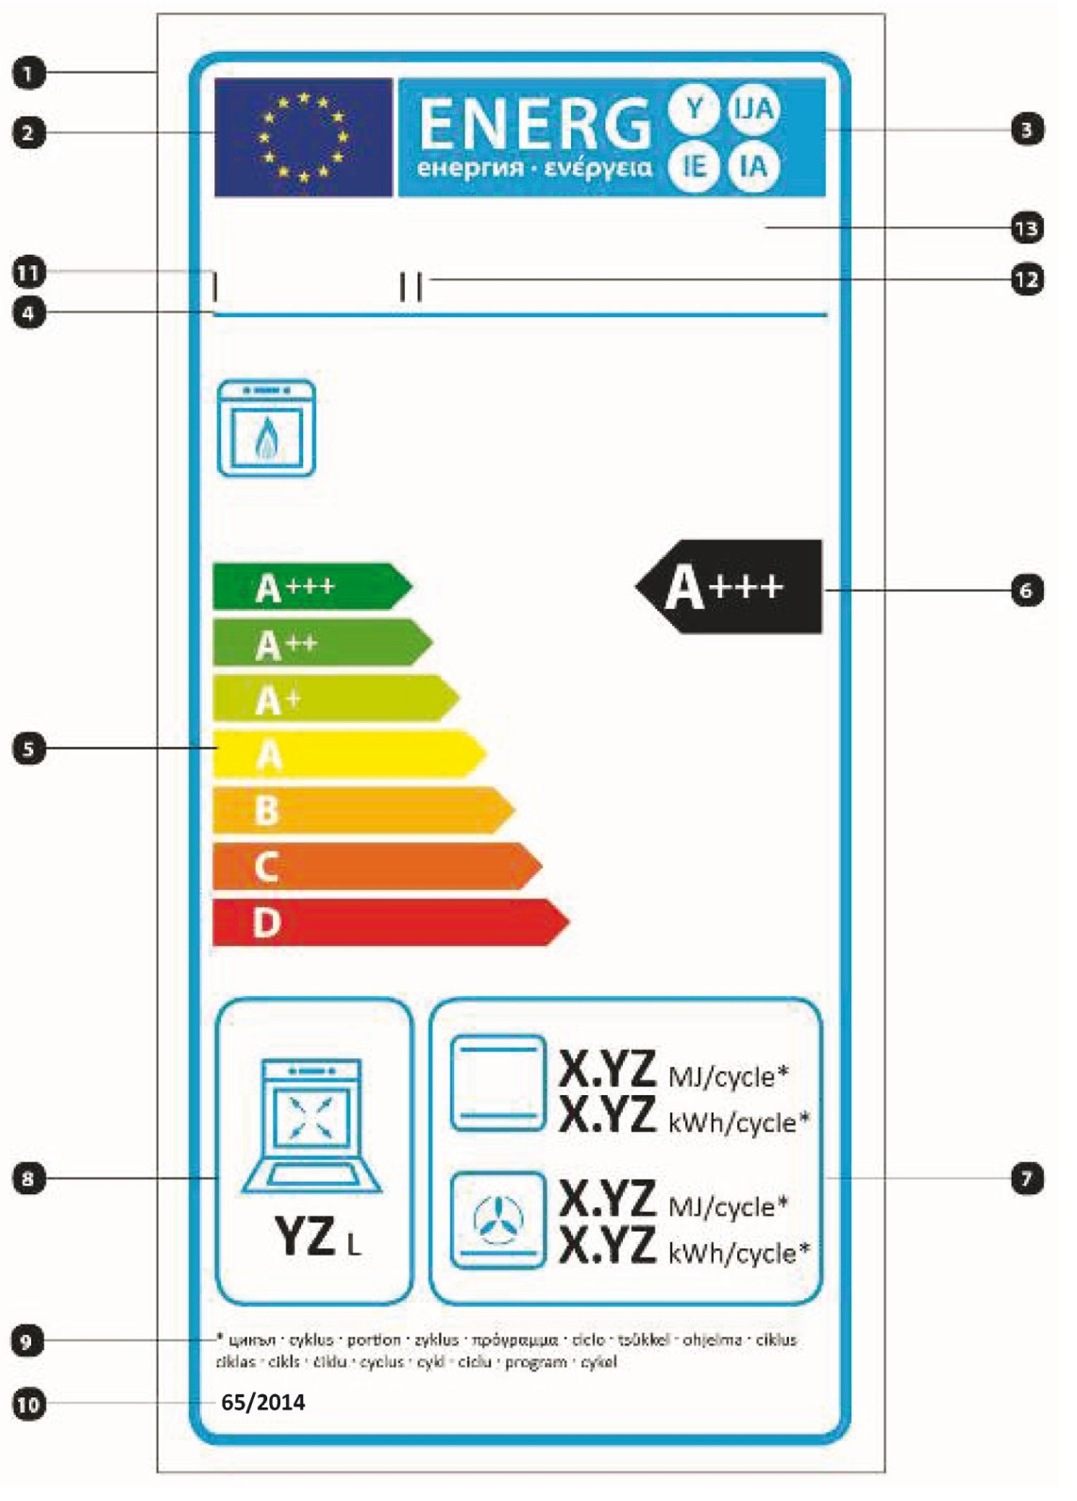
- 1 kWh/ciclu = 3,6 MJ/ciclu.

unde:
  - eticheta are o lățime de cel puțin 85 mm și o înălțime de cel puțin 170 mm. În cazul în care eticheta este tipărită în format mai mare, conținutul aceteia trebuie să rămînă proporțional specificațiilor de mai sus;
  - fondul este alb;
  - culorile sînt CMYK – cyan, magenta, galben și negru, după exemplul următor: 00-70-X-00: 0% cyan; 70% magenta; 100% galben; 0% negru;
  - eticheta trebuie să îndeplinească următoarele cerințe:
chenarul: 4 pt – culoare: cyan 100% – colțuri rotunjite: 3 mm;
logoul – culori: X-80-00-00 și 00-00-X-00;
logoul energetic: culoare: X-00-00-00; pictograma, așa cum este reprezentată: logoul regional + eticheta energetică: lățime: 70 mm, înălțime: 14 mm;
linia de sub logouri: 1,5 pt – culoare: cyan 100 % – lungime: 70 mm;

scara claselor de eficiență energetică:
săgeată: înălțime: 5,5 mm, spațiu liber: 1 mm – culori: clasa superioară: X-00-X-00;
clasa a doua: 70-00-X-00; clasa a treia: 30-00-X-00; clasa a patra: 00-00-X-00; clasa a cincea: 00-30-X-00; clasa a șasea: 00-70-X-00; ultima clasă: 00-X-X-00;
text: calibri aldin 18 pt, majuscule de culoare albă; simbolul „+”: calibri aldin 12 pt, de culoare albă, aliniat pe un singur rînd;

clasa de eficiență energetică:
săgeată: lățime: 20 mm, înălțime: 10 mm, 100% negru;
text: calibri aldin 24 pt, majuscule de culoare albă; simbolul „+”: calibri aldin 18 pt, de culoare albă, aliniat pe un singur rînd;

consumul de energie per ciclu:
chenar: 1,5 pt – culoare: cyan 100% – colțuri rotunjite: 3 mm;
valoare: calibri bold 19 pt, 100% negru; calibri normal 10 pt, 100% negru;
volum:
chenar: 1,5 pt – culoare: cyan 100% – colțuri rotunjite: 3 mm;
valoare: calibri bold 20 pt, 100 % negru; calibri normal 10 pt, 100% negru,
asterisc: calibri normal 6 pt, 100% negru;
numărul regulamentului: calibri aldin 10 pt, 100% negru;

denumirea sau marca comercială a furnizorului;

identificatorul de model al furnizorului;
denumirea sau marca comercială a furnizorului și identificatorul de model al furnizorului se încadrează într-un spațiu de 70×13 mm.

- Eticheta pentru hotele de bucătărie de uz casnic

  - Formatul etichetelor
    - Hote de bucătărie de uz casnic cu clasele de eficiență energetică de la A la G (eticheta 1)
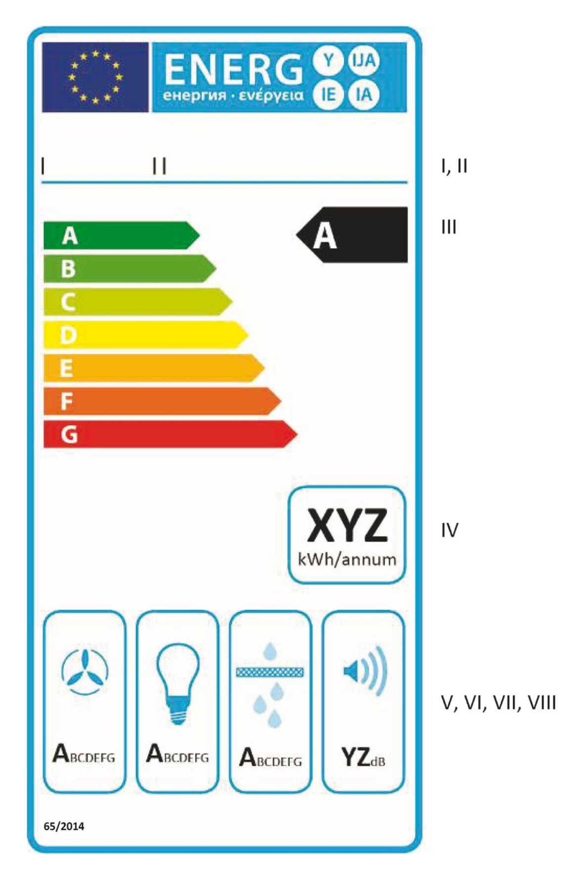

    - Hote de bucătărie de uz casnic cu clasele de eficiență energetică de la A+ la F (eticheta 2)

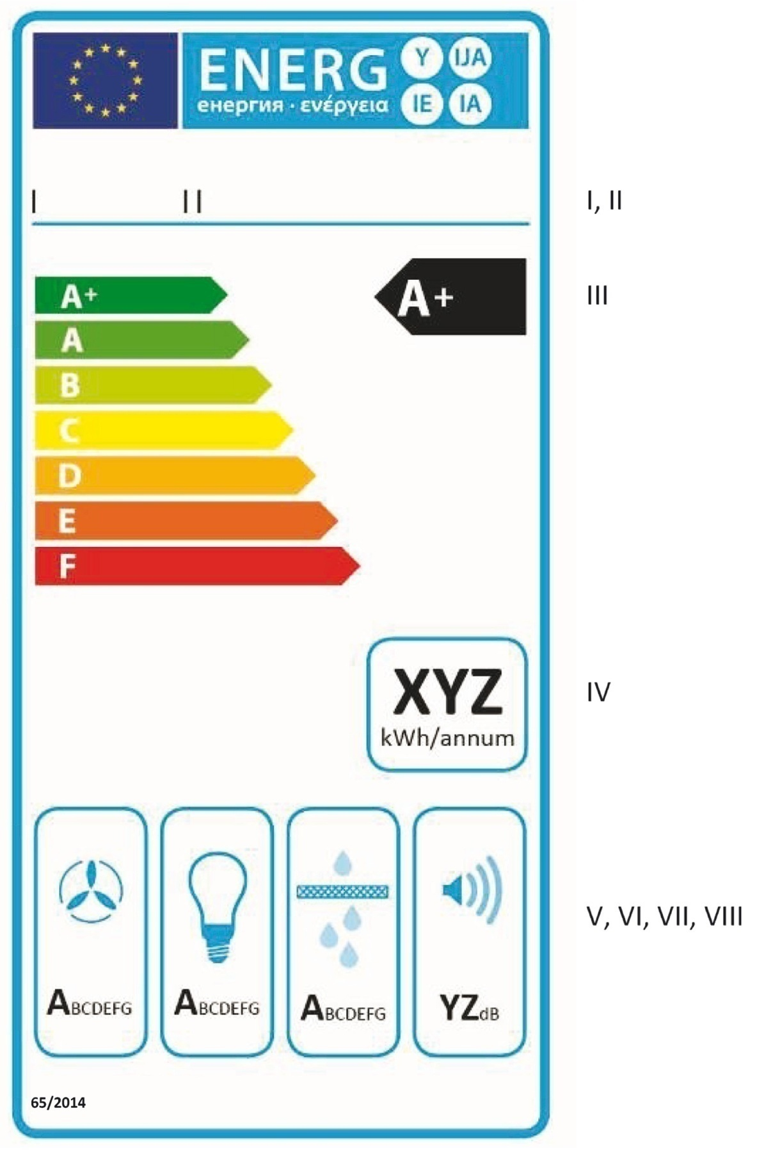

    - Hote de bucătărie de uz casnic cu clasele de eficiență energetică de la A++ la E (eticheta 3)

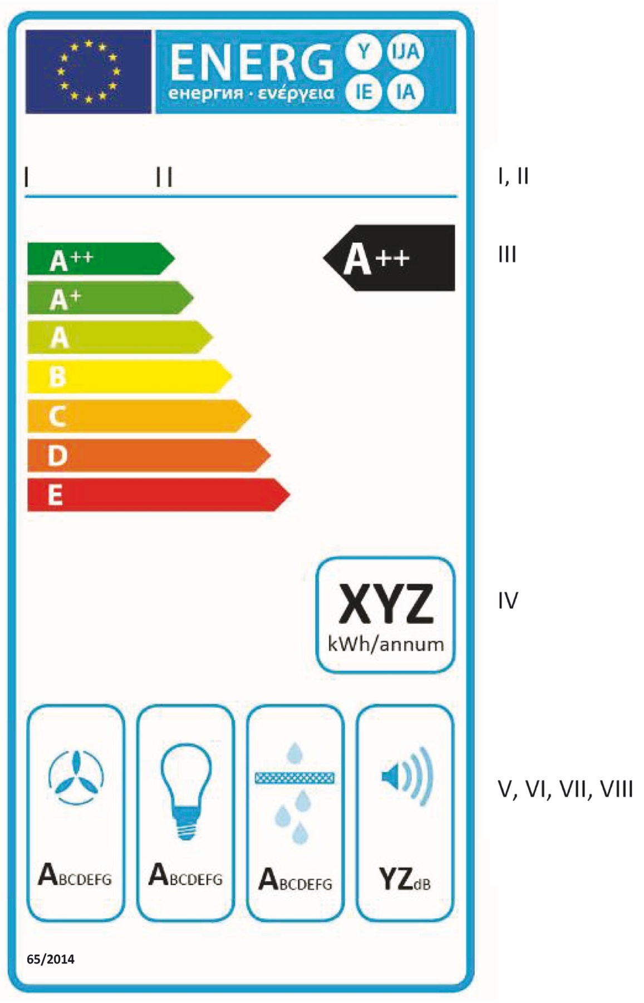

    - Hote de bucătărie de uz casnic cu clasele de eficiență energetică de la A+++ la D (eticheta 4)

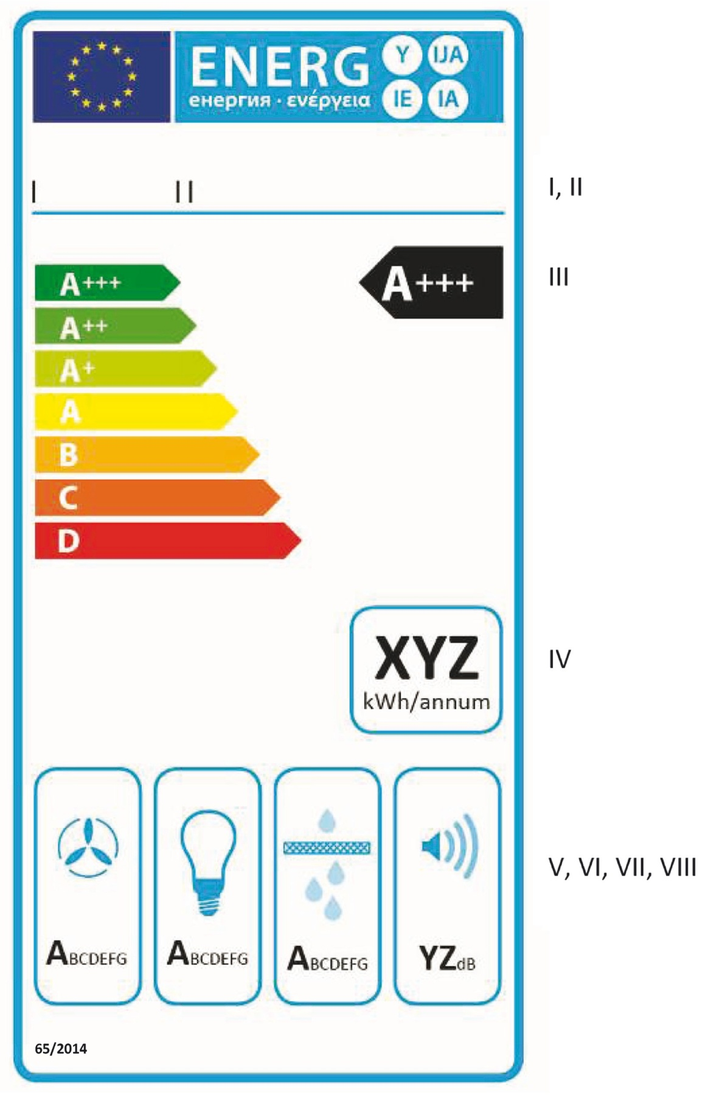

  - Informațiile de pe etichetă – hote de bucătărie de uz casnic

Eticheta trebuie să conțină următoarele informații:
- denumirea sau marca comercială a furnizorului;
- identificatorul de model al furnizorului, unde „identificatorul de model” reprezintă codul alfanumeric, care diferențiază un anumit model de hotă de bucătărie de uz casnic de alte modele care poartă aceeași marcă comercială sau aceeași denumire a furnizorului;
- clasa de eficiență energetică a hotei de bucătărie de uz casnic, determinată în conformitate cu anexa I. Vîrful săgeții care conține clasa de eficiență energetică a hotei de bucătărie de uz casnic se plasează la aceeași înălțime cu vîrful săgeții pe care figurează clasa de eficiență energetică corespunzătoare;
- consumul anual de energie (AEChotă), calculat în conformitate cu anexa II, în kWh, rotunjit la cel mai apropiat număr întreg;
- clasa de eficiență fluido-dinamică, determinată în conformitate cu anexa I;
- clasa de eficiență a iluminării, determinată în conformitate cu anexa I;
- clasa de eficiență a filtrării grăsimilor, determinată în conformitate cu anexa I;
- nivelul de zgomot, determinat în conformitate cu pct. 2.5., anexa II, rotunjit la cel mai apropiat număr întreg.

  - Designul etichetei – hote de bucătărie de uz casnic
Eticheta are următorul design:
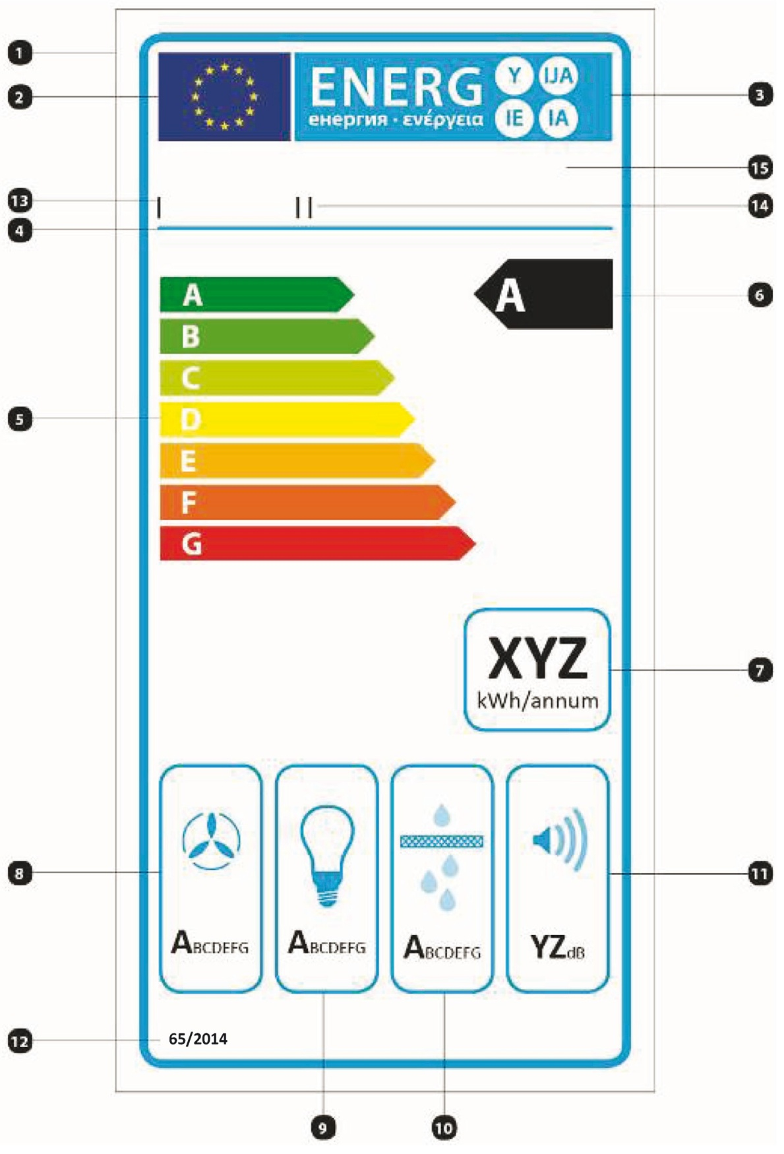
unde:
- eticheta are o lățime de cel puțin 60 mm și o înălțime de cel puțin 120 mm. În cazul în care eticheta este tipărită în format mai mare, conținutul acesteia rămîne proporțional specificațiilor de mai sus;
- fondul este alb;

- culorile sunt CMYK – cyan, magenta, galben și negru, după exemplul următor: 00-70-X-00: 0% cyan; 70% magenta; 100% galben; 0% negru;
- eticheta trebuie să îndeplinească următoarele cerințe:
chenarul: 3 pt – culoare: cyan 100 % – colțuri rotunjite: 2 mm;
logoul: culori: X-80-00-00 și 00-00-X-00;
logoul energetic: culoare: X-00-00-00; pictograma, așa cum este reprezentată: logoul regional + eticheta energetică: lățime: 51 mm, înălțime: 10 mm;
linia de sub logouri: 1 pt – culoare: cyan 100% – lungime: 51 mm;

scara claselor de eficiență energetică:
săgeată: înălțime: 4 mm, spațiu liber: 0,75 mm – culori: clasa superioară: X-00-X-00;
clasa a doua: 70-00-X-00; clasa a treia: 30-00-X-00; clasa a patra: 00-00-X-00; clasa a cincea: 00-30-X-00; clasa a șasea: 00-70-X-00; ultima clasă: 00-X-X-00;
text: calibri aldin 10 pt, majuscule de culoare albă; simbolul „+”: calibri aldin 7 pt, de culoare albă, aliniat pe un singur rînd;

clasa de eficiență energetică:
săgeată: lățime: 15 mm, înălțime: 8 mm, 100% negru;
text: calibri aldin 17 pt, majuscule de culoare albă; simbolul „+”: calibri aldin 12 pt, de culoare albă, aliniat pe un singur rînd;

consumul anual de energie:
chenar: 1 pt – culoare: cyan 100% – colțuri rotunjite: 2,5 mm;
valoare: calibri aldin 21 pt, 100% negru; calibri normal 8 pt, 100% negru;

eficiența fluido-dinamică:
pictograma, așa cum este reprezentată;
chenar: 1 pt – culoare: cyan 100% – colțuri rotunjite: 2,5 mm;
valoare: calibri normal 6 pt, 100% negru; calibri aldin 11,5 pt, 100% negru;

eficiența iluminării:
pictograma, așa cum este reprezentată;
chenar: 1 pt – culoare: cyan 100% – colțuri rotunjite: 2,5 mm;
valoare: calibri normal 6 pt, 100% negru; calibri aldin 11,5 pt, 100% negru;

eficiența de filtrare a grăsimilor:
pictograma, așa cum este reprezentată;
chenar: 1 pt – culoare: cyan 100% – colțuri rotunjite: 2,5 mm;
valoare: calibri normal 10 pt, 100% negru; calibri aldin 14 pt, 100% negru;

nivelul de zgomot:
pictograma, așa cum este reprezentată;
chenar: 1 pt – culoare: cyan 100% – colțuri rotunjite: 2,5 mm;
valoare: calibri normal 6 pt, 100% negru; calibri aldin 11,5 pt, 100% negru,
numărul regulamentului: calibri aldin 8 pt, 100% negru;

denumirea sau marca comercială a furnizorului;

 identificatorul de model al furnizorului;
 denumirea sau marca comercială a furnizorului și identificatorul de model al furnizorului se încadrează într-un spațiu de 51×9 mm.
Anexa nr. 4 la Regulamentul cu privire
la cerințele de etichetare energetică a
cuptoarelor și hotelor de bucătărie de uz casnic

Fişa produsului

- Fișa produsului pentru cuptoarele de uz casnic

- Informaţiile din fisa produsului pentru cuptoarele de uz casnic menţionate la pct. 6.1., lit. a), subpunctul (ii) sunt furnizate după cum se precizează mai jos si în ordinea specificată mai jos si se includ în brosura produsului sau în alte documente furnizate împreună cu produsul:
- denumirea sau marca comercială a furnizorului;
- dentificatorul de model al furnizorului, care înseamnă codul, de obicei alfanumeric, care diferenţiază un anumit model de cuptor de uz casnic de alte modele care poartă aceeasi marcă comercială sau aceeasi denumire a furnizorului si care au valori declarate diferite pentru oricare dintre parametrii inclusi pe eticheta cuptorului de uz casnic (pct. 1, anexa III);
- indicele de eficienţă energetică (IEE_{incintă}) pentru fiecare incintă a modelului, calculat în conformitate cu pct.1, anexa II și rotunjit la prima zecimală; indicele de eficienţă energetică declarat nu trebuie să depăsească indicele precizat în documentaţia tehnică din anexa V;
- pentru fiecare incintă, clasa de eficienţă energetică a modelului, definită conform tabelului 1 din anexa I; clasa declarată nu trebuie să fie mai favorabilă decît clasa precizată în documentaţia tehnică din anexa V;
- consumul de energie per ciclu pentru fiecare incintă în modul convenţional si, după caz, în modul de ventilaţie [consumul de energie măsurat este exprimat în kWh (cuptoare electrice si cu gaz) si în MJ (cuptoare cu gaz), rotunjit la două zecimale]; valoarea declarată nu trebuie să fie inferioară valorii precizate în documentaţia tehnică din anexa V;
- numărul de incinte, sursele de căldură per incintă si volumul fiecărei incinte.
- În cazul în care, în temeiul cadrului normativ în vigoare al Republicii Moldova, unui model i s-a acordat o etichetă ecologică, aceasta poate fi inclusă în fișa produsului.
- O fisă a produsului poate avea ca obiect mai multe modele de cuptoare de uz casnic furnizate de acelasi furnizor.
- Informaţiile cuprinse în fisa produsului pot fi prezentate sub forma unei copii, color sau alb-negru, a etichetei fiecărei incinte. În acest caz, se includ și informaţiile enumerate la pct.1 care nu apar pe etichetă.

- Fișa produsului pentru hotele de bucătărie de uz casnic

- Informaţiile din fisa produsului pentru hotele de bucătărie de uz casnic menţionate la pct. 6.1, lit. b), subpct. (ii) sînt furnizate după cum se precizează mai jos si în ordinea specificată mai jos si se includ în brosura produsului sau în alte documente furnizate împreună cu produsul:
- denumirea sau marca comercială a furnizorului;
- identificatorul de model al furnizorului, care reprezintă codul alfanumeric, care diferenţiază un anumit model de hotă de bucătărie de uz casnic de alte modele care poartă aceeasi marcă comercială sau aceeasi denumire a furnizorului si care au valori declarate diferite pentru oricare dintre parametrii inclusi pe eticheta hotei de bucătărie de uz casnic (pct. 2, anexa III);
- consumul anual de energie (CAE_{hotă}), calculat în conformitate cu pct. 2, anexa II, în kWh/a si rotunjit la prima zecimală; valoarea declarată nu trebuie să fie inferioară valorii precizate în documentaţia tehnică din anexa V;
- clasa de eficienţă energetică definită în tabelul 2 din anexa I; clasa declarată nu trebuie să fie mai favorabilă decît clasa precizată în documentaţia tehnică din anexa V;
- eficienţa fluido-dinamică (EFD_{hotă}), calculată în conformitate cu pct. 2, anexa II și rotunjită la prima zecimală; valoarea declarată nu trebuie să fie superioară valorii precizate în documentaţia tehnică din anexa V;
- clasa de eficienţă fluido-dinamică definită în tabelul 3 din anexa I; clasa declarată nu trebuie să fie superioară clasei precizate în documentaţia tehnică din anexa V;
- eficienţa iluminării (EL_{hotă}), calculată în conformitate cu pct. 2, anexa II, în lux/watt şi rotunjită la prima zecimală; valoarea declarată nu trebuie să fie superioară valorii precizate în documentaţia tehnică din anexa V;
- clasa de eficienţă a iluminării definită în tabelul 4 din anexa I; clasa declarată nu trebuie să fie superioară clasei precizate în documentaţia tehnică din anexa V;
- eficienţa de filtrare a grăsimilor, calculată în conformitate cu pct. 2, anexa II, în procente şi rotunjită la prima zecimală; valoarea declarată nu trebuie să fie superioară valorii precizate în documentaţia tehnică din anexa V;
- clasa de eficienţă a filtrării grăsimilor definită în tabelul 5 din anexa I; clasa declarată nu trebuie să fie superioară clasei precizate în documentaţia tehnică din anexa V;
- debitul de aer (în m/h, rotunjit la cel mai apropiat număr întreg), la turaţie minimă şi maximă în condiţii normale de utilizare, modul intensiv sau accelerat fiind exclus; valorile declarate nu trebuie să fie superioare valorilor precizate în documentaţia tehnică din anexa V;
- debitul de aer (în m³/h şi rotunjit la cel mai apropiat număr întreg), în modul intensiv sau accelerat, dacă este disponibil; valoarea declarată nu trebuie să fie superioară valorilor precizate în documentaţia tehnică din anexa V;
- puterea acustică ponderată A a emisiilor sonore transmise prin aer (în dB şi rotunjită la cel mai apropiat număr întreg), la turaţia minimă şi maximă disponibilă în condiţii normale de utilizare; valoarea declarată nu trebuie să fie inferioară valorii precizate în documentaţia tehnică din anexa V;
- puterea acustică ponderată A a emisiilor sonore transmise prin aer (în dB şi rotunjită la cel mai apropiat număr întreg), în modul intensiv sau accelerat, dacă este disponibil; valoarea declarată nu trebuie să fie inferioară valorii precizate în documentaţia tehnică din anexa V;
- după caz, consumul de putere în modul oprit (P_{o}), în waţi şi rotunjit la a doua zecimală; valorile declarate nu trebuie să fie inferioare valorilor precizate în documentaţia tehnică din anexa V;
- după caz, consumul de putere în modul standby (P_{s}), în waţi şi rotunjit la a doua zecimală; valorile declarate nu trebuie să fie inferioare valorilor precizate în documentaţia tehnică din anexa V.
- O fişă a produsului poate avea ca obiect mai multe modele de hote de bucătărie de uz casnic furnizate de acelaşi furnizor.
- Informaţiile cuprinse în fişa produsului pot fi prezentate sub forma unei copii, color sau alb-negru a etichetei. În acest caz, se includ şi informaţiile enumerate la pct. 1 care nu apar deja pe etichetă.

Anexa nr. 5 la Regulamentul cu privire
la cerințele de etichetare energetică a
cuptoarelor și hotelor de bucătărie de uz casnic

Documentaţia tehnică

- Documentația tehnică pentru cuptoarele de uz casnic

- Documentaţia tehnică menţionată la pct. 6.1., lit. a), subpunctul (iii) include cel puţin:
- denumirea şi adresa furnizorului;
- o descriere generală a modelului aparatului, suficientă pentru ca acesta să fie identificat fără echivoc şi cu uşurinţă, inclusiv identificatorul de model al furnizorului (codul alfanumeric), care diferenţiază un anumit model de cuptor de uz casnic de alte modele care poartă aceeaşi marcă comercială sau aceeaşi denumire a furnizorului şi care au valori declarate diferite pentru oricare dintre parametrii incluşi pe eticheta cuptorului de uz casnic (pct.1, partea III);
- parametrii tehnici de măsurare, după cum urmează:
- numărul de incinte; volumul fiecărei incinte; sursa (sursele) de căldură per incintă; modul (modurile) de încălzire (modul convenţional şi/sau modul de ventilaţie) per incintă;
- consumul de energie per ciclu pentru fiecare incintă în modul convenţional şi, după caz, în modul de ventilaţie prin convecţie; consumul de energie măsurat este exprimat în kWh (cuptoare electrice şi cu gaz) şi în MJ (cuptoare cu gaz), rotunjit la a doua zecimală;
- indicele de eficienţă energetică (IEE_{incintă}) pentru fiecare incintă a modelului de cuptor de uz casnic, calculat în conformitate cu pct.1, partea I şi rotunjit la prima zecimală;
- pentru fiecare incintă, clasa de eficienţă energetică a cuptorului de uz casnic, definită conform tabelului 1 din partea I;
- o copie a calculelor şi rezultatele calculelor efectuate în conformitate cu partea II;
- trimiterile, după caz, la standardele conexe aplicate;
- celelalte standarde şi specificaţii tehnice utilizate, după caz;
- identificarea şi semnătura persoanei împuternicite să angajeze răspunderea furnizorului.
- Furnizorii pot include informaţii suplimentare la sfîrşitul listei de mai sus.

- Documentația tehnică pentru hotele de bucătărie de uz casnic

- Documentaţia tehnică menţionată la pct. 6.1., lit. b), subpct. (iii) include:
- denumirea şi adresa furnizorului;
- o descriere generală a modelului aparatului, suficientă pentru ca acesta să fie identificat fără echivoc şi cu uşurinţă, inclusiv identificatorul de model al furnizorului (codul alfanumeric) care diferenţiază un anumit model de hotă de bucătărie de uz casnic de alte modele care poartă aceeaşi marcă comercială sau aceeaşi denumire a furnizorului şi care au valori declarate diferite pentru oricare dintre parametrii incluşi pe eticheta hotei de bucătărie de uz casnic (pct.2, anexa III)
- parametrii tehnici de măsurare, după cum urmează:
- indicele de eficienţă energetică (IEE_{hotă}), calculat în conformitate cu pct.2, anexa II şi rotunjit la prima zecimală;
- clasa de eficienţă energetică definită în tabelul 2 din anexa I;
- consumul anual de energie (Annual Energy Consumption - CAE_{hotă}), calculat în conformitate cu pct.2, anexa II, în kWh/a şi rotunjit la prima zecimală;
- factorul de creştere în timp (f), în conformitate cu pct.2, anexa II, rotunjit la prima zecimală;
- eficienţa fluido-dinamică (EFD_{hotă}), calculată în conformitate cu pct. 2, anexa II şi rotunjită la prima zecimală;
- clasa de eficienţă fluido-dinamică definită în tabelul 3 din anexa I;
- debitul măsurat al hotei de bucătărie de uz casnic în punctul de eficienţă maximă (Q_{BEP}), în m³/h şi rotunjit la prima zecimală;
- valoarea măsurată a diferenţei de presiune statică a hotei de bucătărie de uz casnic în punctul de eficienţă maximă (P_{BEP}), în Pa şi rotunjită la cel mai apropiat număr întreg;
- valoarea măsurată a puterii electrice de intrare a hotei de bucătărie de uz casnic în punctul de eficienţă maximă (W_{BEP}), în waţi şi rotunjită la prima zecimală;
- iluminarea medie a sistemului de iluminat pe suprafaţa de gătit (E_{medie}), în lucşi şi rotunjită la cel mai apropiat număr întreg;
- consumul de putere nominală al sistemului de iluminat pe suprafaţa de gătit (W_{L}), în waţi şi rotunjit la prima zecimală;
- valoarea măsurată a eficienţei iluminării (LE_{hotă}), calculată în conformitate cu pct.2, anexa II, în lux/watt şi rotunjită la cel mai apropiat număr întreg;
- clasa de eficienţă a iluminării definită în tabelul 4 din anexa I;
- valoarea măsurată a eficienţei de filtrare a grăsimilor (EFG_{hotă}), calculată în conformitate cu pct.2, anexa II şi rotunjită la prima zecimală;
- clasa de eficienţă a filtrării grăsimilor definită în tabelul 5 din anexa I;
- după caz, consumul de putere în modul oprit (P_{o}), în waţi şi rotunjit la a doua zecimală;
- după caz, consumul de putere în modul standby (P_{s}), în waţi şi rotunjit la a doua zecimală;
- puterea acustică ponderată A a emisiilor sonore transmise prin aer, la turaţia minimă şi maximă disponibilă în condiţii normale de utilizare, în dB şi rotunjită la cel mai apropiat număr întreg;
- puterea acustică ponderată A a emisiilor sonore transmise prin aer, în modul intensiv sau accelerat, dacă este disponibil, în dB şi rotunjită la cel mai apropiat număr întreg;
- valorile debitului de aer al hotei de bucătărie de uz casnic la turaţia minimă şi maximă disponibilă în condiţii normale de utilizare, în m/h şi rotunjite la prima zecimală;
- valoarea debitului de aer al hotei de bucătărie de uz casnic în modul intensiv sau accelerat, după caz, în m³/h şi rotunjită la prima zecimală;
- o copie a calculelor şi rezultatele calculelor efectuate în conformitate cu anexa II;
- trimiterile, duă caz, la standardele conexe aplicate;
- după caz, celelalte standarde şi specificaţii tehnice utilizate;
- identificarea şi semnătura persoanei împuternicite să angajeze răspunderea furnizorului.
- Furnizorii pot include informaţii suplimentare.

Anexa nr. 6 la Regulamentul cu privire
la cerințele de etichetare energetică a
cuptoarelor și hotelor de bucătărie de uz casnic

Informaţii care trebuie furnizate în cazurile în care utilizatorii finali nu au posibilitatea să vadă produsul expus, cu excepţia internetului

- Cuptoarele de uz casnic

- Informaţiile menţionate la pct. 7.1, lit. b) sînt furnizate în următoarea ordine:
- denumirea sau marca comercială a furnizorului;
- identificatorul de model al furnizorului, adică identificatorul de model pentru cuptorul specific de uz casnic căruia îi corespund cifrele indicate mai jos;
- pentru fiecare incintă, clasa de eficienţă energetică a modelului, definită conform tabelului 1 din anexa I; clasa declarată nu trebuie să fie mai favorabilă decît clasa precizată în documentaţia tehnică din anexa V;
- consumul de energie per ciclu pentru fiecare incintă în modul convenţional și, dacă este disponibil, în modul de ventilaţie; consumul de energie măsurat este exprimat în kWh (cuptoare electrice si cu gaz) si în MJ (cuptoare cu gaz) și este rotunjit la două zecimale; valoarea declarată nu trebuie să fie inferioară valorii precizate în documentaţia tehnică din anexa V;
- numărul de incinte, sursa (sursele) de căldură per incintă si volumul fiecărei incinte.
- În cazul în care se furnizează și alte informaţii cuprinse în fisa produsului, acestea respectă formatul și ordinea indicate în anexa IV.
- Dimensiunea și caracterele folosite pentru tipărirea sau afisarea tuturor informaţiilor prevăzute în această anexă trebuie să fie lizibile.

- Hote de bucătărie de uz casnic

- Informaţiile menţionate în pct. 7.2, lit. b) sunt furnizate în următoarea ordine:
- denumirea sau marca comercială a furnizorului;
- identificatorul de model al furnizorului, adică identificatorul de model pentru hota specifică de bucătărie căreia îi corespund cifrele indicate mai jos;
- clasa de eficienţă energetică a modelului, definită conform tabelului 2 din anexa I; clasa declarată nu trebuie să fie mai favorabilă decît clasa precizată în documentaţia tehnică din anexa V;
- consumul anual de energie al modelului în kWh, definit conform pct. 2.1., anexa II; valoarea declarată nu trebuie să fie inferioară valorii precizate în documentaţia tehnică din anexa V;
- clasa de eficienţă fluido-dinamică a modelului definită în tabelul 3 din anexa I; clasa declarată nu trebuie să fie mai favorabilă decît clasa precizată în documentaţia tehnică din anexa V;
- clasa de eficienţă a iluminării corespunzătoare modelului, definită în tabelul 4 din anexa I; clasa declarată nu trebuie să fie mai favorabilă decît clasa precizată în documentaţia tehnică din anexa V;
- clasa de eficienţă a filtrării grăsimilor corespunzătoare modelului, definită în tabelul 5 din anexa I; clasa declarată nu trebuie să fie mai favorabilă decît clasa precizată în documentaţia tehnică din anexa V;
- puterea acustică ponderată A a emisiilor sonore transmise prin aer (valoarea medie ponderată - L_{WA}, în dB si rotunjită la cel mai apropiat număr întreg) de o hotă de bucătărie de uz casnic care funcţionează la turaţia minimă și maximă disponibilă în condiţii normale de utilizare; valoarea declarată nu trebuie să fie inferioară valorii precizate în documentaţia tehnică din anexa V.
- În cazul în care se furnizează si alte informaţii cuprinse în fisa produsului, acestea respectă formatul și ordinea indicate în anexa IV.

Anexa nr. 7 la Regulamentul cu privire
la cerințele de etichetare energetică a
cuptoarelor și hotelor de bucătărie de uz casnic

Informaţii care trebuie furnizate în cazul vânzării, închirierii sau al cumpărării cu plata în rate pe internet

- În sensul pct. 2-5 din prezenta anexă se aplică următoarele definiţii:

- mecanism de afişare - orice ecran, inclusiv ecranele tactile sau alte tehnologii vizuale utilizate pentru afişarea conţinutului de pe internet pentru utilizatori;
- afişaj imbricate - o interfaţă vizuală în care o imagine sau un set de date se accesează, pornind de la o altă imagine sau de la un alt set de date, cînd se face clic cu mouse-ul, cînd se trece pe deasupra cu mouse-ul sau la atingerea ecranului tactil;
- ecran tactil - ecran care răspunde la atingere, cum ar fi acela al unui computer de tip tabletă, al unui computer de tip slate sau al unui telefon inteligent;
- text alternative - un text furnizat ca alternativă la o prezentare grafică pentru a permite ca informaţiile să fie afişate sub altă formă decît cea grafică atunci cînd dispozitivele de afişare nu pot reda imaginea sau pentru a îmbunătăţi accesibilitatea, de exemplu ca intrare pentru aplicaţiile de sinteză vocală.
- Eticheta adecvată pusă la dispoziţie de furnizori în temeiul pct. 6.1., lit. a), subpct. (vi) sau în temeiul pct. 6.1., lit. b), subpct. (vi) trebuie să figureze pe mecanismul de afişare în proximitatea preţului produsului, în conformitate cu calendarul stabilit în pct. 6.3. În cazul cuptoarelor, eticheta adecvată se afişează pentru fiecare incintă a cuptorului. Dimensiunea trebuie să asigure în mod clar vizibilitatea şi lizibilitatea etichetei, proporţional cu dimensiunea specificată în partea III. Eticheta poate fi expusă utilizîndu-se afişajul imbricat, iar în acest caz imaginea folosită pentru accesarea etichetei trebuie să fie conformă cu specificaţiile prevăzute la pct. 3 din prezenta anexă. Dacă se foloseşte afişajul imbricat, eticheta trebuie să apară prima oară cînd se face clic cu mouse-ul pe imagine, cînd se trece pe deasupra ei cu mouse-ul sau cînd este atinsă pe ecranul tactil.
- Imaginea folosită pentru accesarea etichetei în cazul afişajului imbricat trebuie:
- să fie o săgeată a cărei culoare corespunde clasei de eficienţă energetică a produsului indicate pe etichetă;
- să indice cu alb pe săgeată clasa de eficienţă energetică a produsului, cu caractere de dimensiuni echivalente cu cele ale preţului;
- să aibă una dintre următoarele două forme:

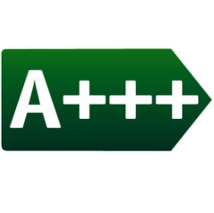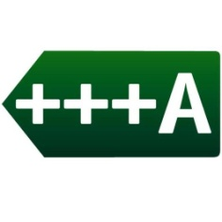
- În cazul afişajului imbricat, secvenţa de afişare a etichetei este următoarea:
- imaginea menţionată la pct. 3 din prezenta anexă trebuie să figureze pe mecanismul de afişare în proximitatea preţului produsului;
- imaginea trebuie să ducă la etichetă;
- eticheta se afişează imediat ce se face un clic cu mouse-ul pe imagine, se trece pe deasupra ei cu mouse-ul sau este atinsă pe ecranul tactil;
- eticheta se afişează ca pop-up, ca filă nouă, ca pagină nouă sau ca ecran insert;
- pentru mărirea etichetei pe ecranele tactile, se aplică convenţiile dispozitivului în ceea ce priveşte mărirea tactilă;
- afişarea etichetei trebuie să ia sfîrşit prin intermediul unei opţiuni de închidere sau al altui mecanism standard de închidere;
- textul alternativ pentru prezentarea grafică, care se afişează atunci cînd eticheta nu poate fi redată, trebuie să fie clasa de eficienţă energetică a produsului, cu caractere de dimensiuni echivalente cu cele ale preţului.
- Fişa adecvată a produsului pusă la dispoziţie de furnizori în temeiul pct. 6.1., lit. a), subpct. (vii) sau în temeiul pct. 6.1., lit. b), subpct. (vii) trebuie să figureze pe mecanismul de afişare în proximitatea preţului produsului. Dimensiunea trebuie să asigure în mod clar vizibilitatea şi lizibilitatea fişei produsului. Fişa produsului poate fi prezentată cu ajutorul unui afişaj imbricat, caz în care linkul folosit pentru accesarea fişei trebuie să indice în mod clar şi lizibil „Fişa produsului”. Dacă se utilizează afişajul imbricat, fişa produsului trebuie să apară prima oară cînd se face clic cu mouse-ul pe link, cînd se trece pe deasupra lui cu mouse-ul sau cînd este atins pe ecranul tactil.

Anexa nr. 8 la Regulamentul cu privire
la cerințele de etichetare energetică a
cuptoarelor și hotelor de bucătărie de uz casnic

Procedura de verificare a conformităţii produselor de către autorităţile de supraveghere a pieţei

În scopul evaluării conformităţii produselor cu cerinţele stabilite în prezentul regulament, se aplică următoarea procedură:
- se testează o singură unitate pentru fiecare model;
- se consideră că modelul respectă cerinţele aplicabile:
- dacă valorile și clasele de pe etichetă și din fisa produsului nu sunt mai favorabile pentru furnizor decît valorile din documentaţia tehnică, inclusiv rapoartele de testare; și
- dacă testarea parametrilor relevanţi ai modelului, aplicîndu-se toleranţele enumerate în tabelul 6, demonstrează că se respectă toţi parametrii respectivi;
- dacă nu se obţine rezultatul menţionat la pct. 2, lit. a), modelul și toate modelele echivalente sunt considerate neconforme cu prezentul regulament;
- dacă nu se obţine rezultatul menţionat la pct. 2, lit. b), se pentru testare încă trei unităţi din acelaşi model. Ca alternativă, cele trei unităţi suplimentare pot fi selectate dintr-unul sau mai multe modele diferite care au fost indicate ca produse echivalente în documentaţia tehnică a furnizorului;
- se consideră că modelul respectă cerinţele aplicabile dacă testarea parametrilor relevanţi ai modelului enumeraţi în tabelul 6 demonstrează că se respectă toţi parametrii respectivi;
- dacă nu se obţine rezultatul menţionat la pct. 5, modelul și toate modelele echivalente sunt considerate neconforme cu prezentul regulament. La cel mult o lună de la luarea deciziei privind neconformitatea modelului, Agenția pentru Protecția Cosumătorului transmite informația, împreună cu alte informaţii relevante, Ministerului Economiei.
- se aplică apllică metodele de măsurare şi de calcul stabilite în anexa II;

Toleranţele stabilite în prezenta anexă, reprezentînd variaţiile permise în ceea ce priveşte rezultatele măsurate la efectuarea testelor de verificare, trebuie să se aplice numai la verificarea parametrilor măsuraţi de Agenția pentru Protecția Consumătorilor și nu trebuie utilizate de furnizor pentru a stabili valorile din documentaţia tehnică sau pentru a interpreta aceste valori în scopul obţinerii unei clasificări mai bune pe etichetă sau al comunicării, prin orice mijloace, a unor performanţe superioare.

Tabelul 6
Toleranţele de verificare

Parametrii măsuraţi | Toleranţele de verificare
Masa cuptorului (M) | Valoarea obţinută nu trebuie să depăşească valoarea declarată pentru M cu mai mult de 5%.
Volumul incintei cuptorului (V) | Valoarea obţinută nu trebuie să fie mai mică decît valoarea declarată pentru V cu mai mult de 5%.
EC _{incintă electrică}  EC _{incintă cu gaz} | Valoarea obţinută nu trebuie să depăşească valoarea declarată pentru  EC_{incintă} electric, EC_{incintă} cu gaz cu mai mult de 5%.
W_{bep}, W_{l} | Valoarea obţinută nu trebuie să depăşească valoarea declarată pentru W_{bep}, W_{l} cu mai mult de 5%.
Qbep, p_{bep} | Valoarea obţinută nu trebuie să fie mai mică decît valoarea declarată pentru Q_{BEP}, P_{BEP} cu mai mult de 5%.
Q_{max} | Valoarea obţinută nu trebuie să depăşească valoarea declarată pentru Q_{max} cu mai mult de 8%.
E_{medie} | Valoarea obţinută nu trebuie să fie mai mică decît valoarea declarată pentru E_{me}d_{ie} cu mai mult de 5%.
GFE_{hotă} | Valoarea obţinută nu trebuie să fie mai mică decît valoarea declarată pentru GFEh_{ot}ă cu mai mult de 5%.
P_{o}, P_{s} | Valoarea obţinută pentru consumul de putere P_{o} şi P_{s} nu trebuie să depăşească valoarea declarată cu mai mult de10%. Valoarea obţinută pentru un consum de putere P_{o} şi P_{s} de maximum 1,00 W nu trebuie să depăşească valoarea declarată cu mai mult de 0,10W.
Nivelul de putere acustică L_{wA} | Valoarea obţinută nu trebuie să depăşească valoarea declarată.

